1. CÀI ĐẶT ANDROID STUDIO VÀ GENYMOTION
2. Cài đặt Android Studio

* Link download file cài đặt: <https://developer.android.com/studio/index.html>
* Hướng dẫn các bước cài đặt: <https://goo.gl/NnfDfg>

1. Cài đặt Genymotion

* Link sign up, download file cài đặt: <https://www.genymotion.com/>
* Hướng dẫn các bước cài đặt: <http://goo.gl/S2bBTx>

1. CÁCH TẠO MỘT PROJECT

*Nội dung được tham khảo và hiệu chỉnh lại từ nguồn:*

[*https://duythanhcse.wordpress.com/2015/01/20/bai-58-lam-quen-voi-moi-truong-lap-trinh-android-studio-phan-1/*](https://duythanhcse.wordpress.com/2015/01/20/bai-58-lam-quen-voi-moi-truong-lap-trinh-android-studio-phan-1/)

1. Các bước thực hiện

– Khởi động Android Studio/ chọn Start a new Android Studio project như hình dưới đây:

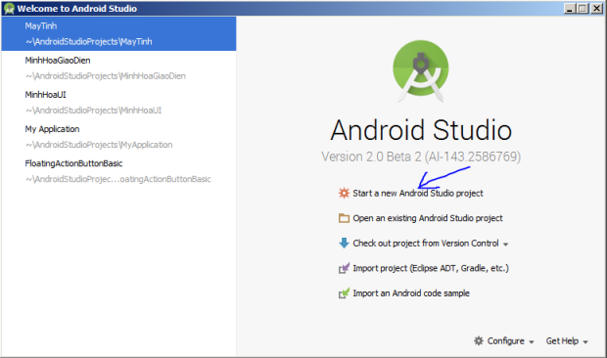

– Màn hình Create New Project sẽ hiển thị ra, nhập đúng thông tin rồi bấm Next:

[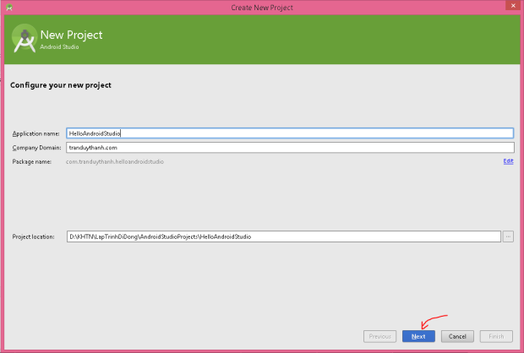](https://duythanhcse.files.wordpress.com/2015/03/android_59_2.png)

- Application Name: Tên Ứng dụng muốn đặt

- Company Domain: Tên domain công ty, thường được dùng để kết hợp với tên Application để tạo thành Package (chú ý viết thường hết và có ít nhất 1 dấu chấm).

- Package name: Nó sẽ tự động nối ngược Company Domain với Application name.

- Project location: Là nơi lưu trữ ứng dụng.

Sau khi nhập thông tin chính xác, ta nhấn nút Next thì xuất hiện màn hình cấu hình Target Android Devices như dưới đây:

[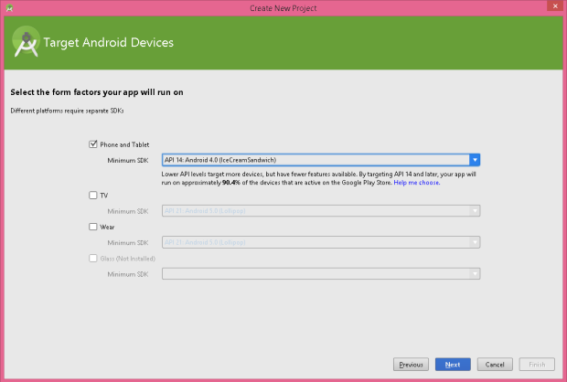](https://duythanhcse.files.wordpress.com/2015/03/android_59_3.png)

Minimum SDK: khuyến cáo chọn API 16

[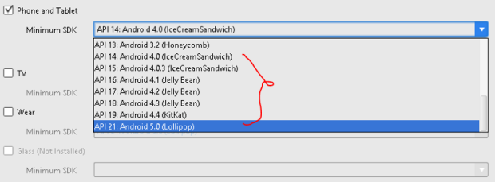](https://duythanhcse.files.wordpress.com/2015/03/android_59_4.png)– Sau khi bấm Next, màn hình tiếp theo hiển thị cho phép chọn loại Activity mặc định:

[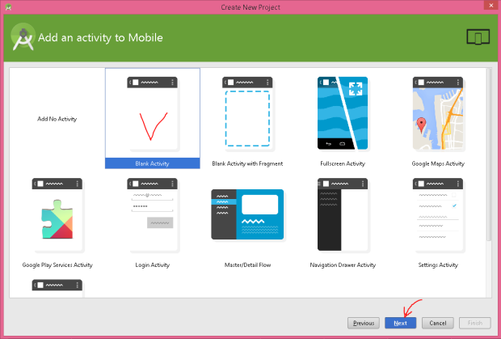](https://duythanhcse.files.wordpress.com/2015/03/android_59_5.png)Ta chon Blank Activity rồi bấm Next:

– Màn hình hiệu chỉnh Activity xuất hiện:

[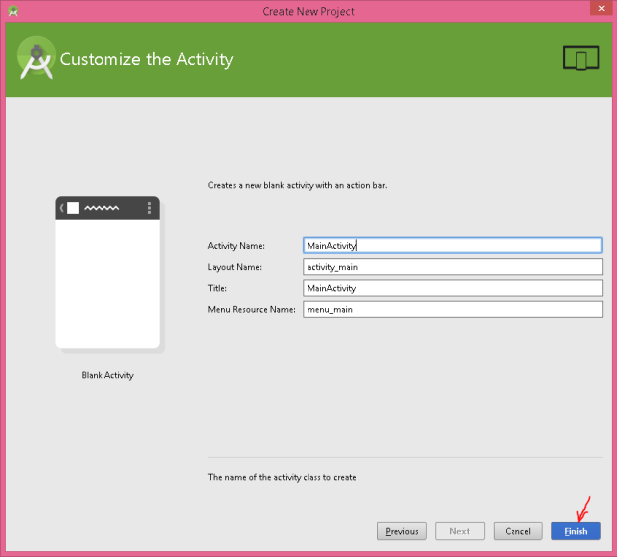](https://duythanhcse.files.wordpress.com/2015/03/android_59_6.png)Thường nếu bắt đầu new project, ta để mặc định không chỉnh sửa activity_main như trên rồi bấm finish.

Activity Name: Tên class Activity (java) để ta viết mã lệnh

Layout Name: Tên file XML làm giao diện cho Activity Name.

Title: Tiêu đề hiển thị khi kích hoạt Activity trên thiết bị.

Menu Resource Name: Tên file xml để tạo menu cho phần mềm.

Nhấn Finish.

1. Cấu trúc một Project trong Android Studio

[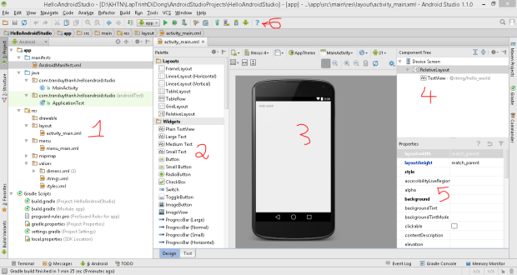](https://duythanhcse.files.wordpress.com/2015/03/android_59_9.png)

1. Vùng 1:

Là nơi cấu trúc hệ thống thông tin của Ứng dụng, ta có thể thay đổi cấu trúc hiển thị (thường để mặc định là Android)

– java: Thư mục này chứa các source code mã java

– res: Chứa các tài nguyên của ứng dụng gồm một số thành phần chính sau:

+ drawable: Chứa các hình ảnh phục vụ cho chương trình (bao gồm các thư mục như drawable-hdpi, drawable-ldpi,… mỗi thư mục ứng với một độ phân giải của màn hình nhất định khi ứng dụng được chạy ở màn hình nào nó sẽ tự tìm các tệp tương ứng trong thư mục đó)

+ layout: Chứa các file thiết kế giao diện dưới dạng xml

+ values: Chứa các file lưu giá trị như cỡ chữ, mã màu,… (bao gồm các thư mục values-hdpi, values-ldpi,… cách hoạt động giống với thư mục drawable)

Ngoài ra còn có file AndroidMainifest.xml, file này sẽ dùng để mô tả các thông tin của ứng dụng dưới dạng xml, các permission được yêu cầu như wifi, gps,.., các thông tin về kiểu giao diện, thông tin về activity,…

1. Vùng 2:

Là nơi hiển thị các Control mà Android hỗ trợ, cho phép bạn kéo thả trực tiếp vào vùng 3 (Giao Diện Thiết Bị) để thiết kế.

[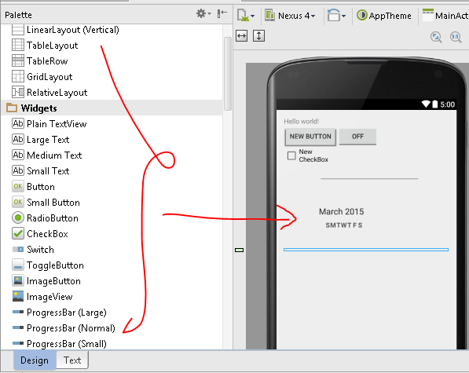](https://duythanhcse.files.wordpress.com/2015/03/android_59_29.png)

Ở vùng số 2 này nó có 2 tab: Design và Text ở góc trái dưới cùng.

+ Tab Design là tab mà bạn đang nhìn và thao tác với nó (cho phép thiết kế giao diện bằng cách kéo thả.

+ Tab Text là tab cho phép ta thiết kế giao diện bằng viết Tag XML:

[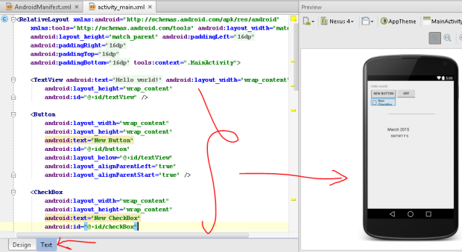](https://duythanhcse.files.wordpress.com/2015/03/android_59_30.png)

1. Vùng 3:

Là vùng giao diện thiết bị, cho phép các Control kéo thả vào đây và đồng thời cho chúng ta hiểu chính control.

[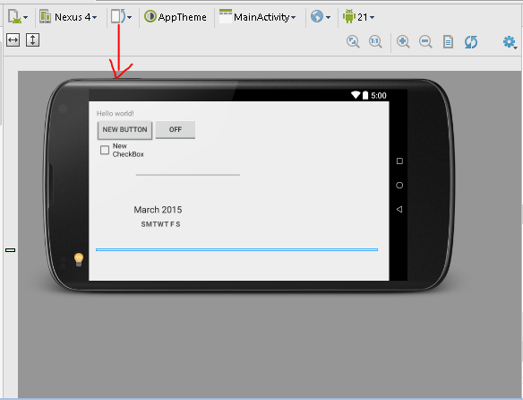](https://duythanhcse.files.wordpress.com/2015/03/android_59_31.png)

Vùng 3 ta có thể chọn cách hiển thị theo nằm ngang nằm đứng,  phóng to thu nhỏ, căn chỉ control, lựa chọn loại thiết bị hiển thị….

1. Vùng 4:

Cho phép hiển thị giao diện theo dạng cấu trúc Cây, nên bạn dễ dàng quan sát và lựa chọn control khi chúng bị chồng lập trên giao diện (vùng 3).

[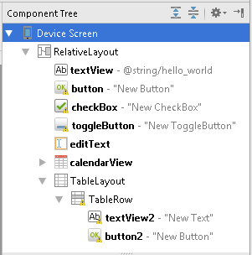](https://duythanhcse.files.wordpress.com/2015/03/android_59_32.png)

1. Vùng 5:

Cho phép thiết lập trạng thái hay thuộc tính cho các Control trên giao diện.

[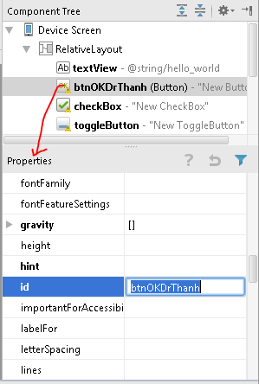](https://duythanhcse.files.wordpress.com/2015/03/android_59_33.png)

Cách thiết lập các giá trị cho các thuộc tính đã được nói ở eclipse và cũng dễ sử dụng nên Tui không nói lại.

1. Vùng 6:

Là vùng rất tiện lợi giúp ta thao tác nhanh chóng:

– Chạy ứng dụng và Debug ứng dụng:

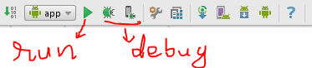

– Quản lý Android SDK Manager (thường dùng để cập nhật)

[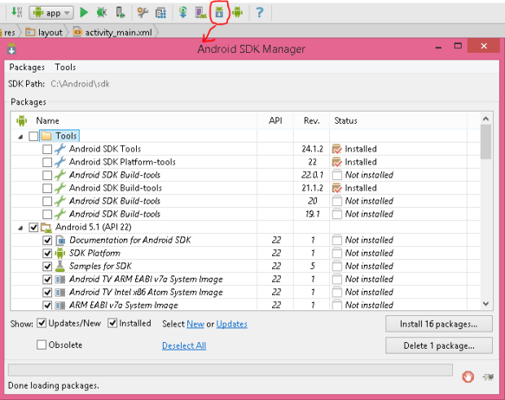](https://duythanhcse.files.wordpress.com/2015/03/android_59_35.png)

1. Một số tổ hợp phím thông dụng

* Ctrl + Alt + L: Tự định dạng code
* Ctrl + Alt + O hoặc Alt + Enter: Tự import thư viện.
* Ctrl + Shift + F: Tìm kiếm trong tất cả tập tin của project.
* Shift + Shift: Tìm kiếm file trong project.
* Ctrl + Space: tự động nhắc lệnh.
* Tab: chọn lệnh được nhắc để sử dụng.
* Alt + Insert: Hiện thị các tùy chọn tự sinh code cho các hàm constructor, get, set…

1. Chạy thử ứng dụng

**Bước 1:** kết nối thiết bị

1. *Nếu dùng thiết bị ảo với phần mềm genymotion*

Chạy một điện thoại ảo từ Genymotion (các bước đăng nhập, add điện thoại -> xem lại phần I, mục 2 hướng dẫn các bước cài đặt Genymotion).

1. *Nếu test trên thiết bị thật:*

* 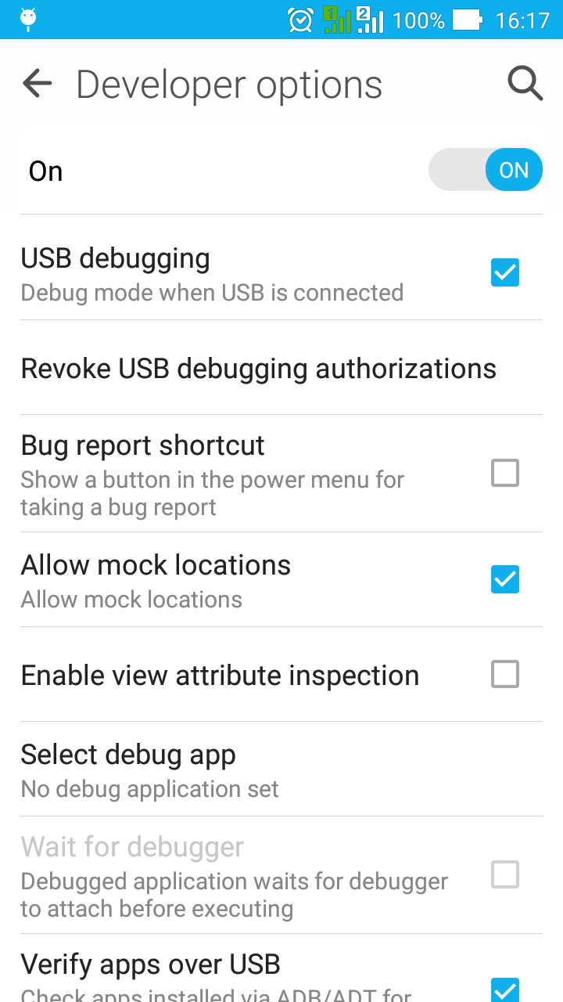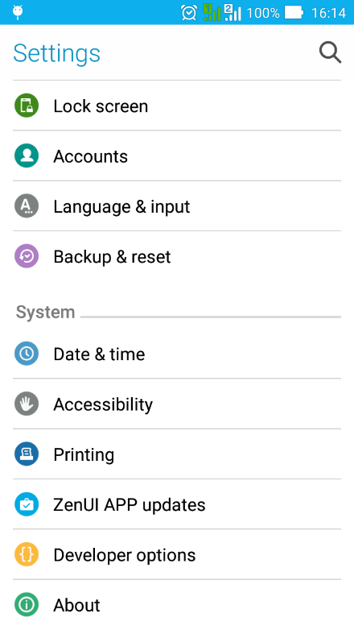Vào Settings -> About - > Software information -> Nhấn 7 lần vào Build number để bật chế độ Developer (chỉ làm lần đầu tiên, nếu chế độ Developer đã được bật thì không cần làm bước này). Sau khi Developer được bật, ta sẽ thấy mục Developer options trong Settings:
* Kết nối điện thoại và máy tính qua cable USB, nhấp Develop options, đánh dấu vào tùy chọn USB debugging. Lưu ý chỉ cần thực hiện bước này ở lần đầu tiên sử dụng điện thoại này để test.

**Bước 2:** chạy ứng dụng

* 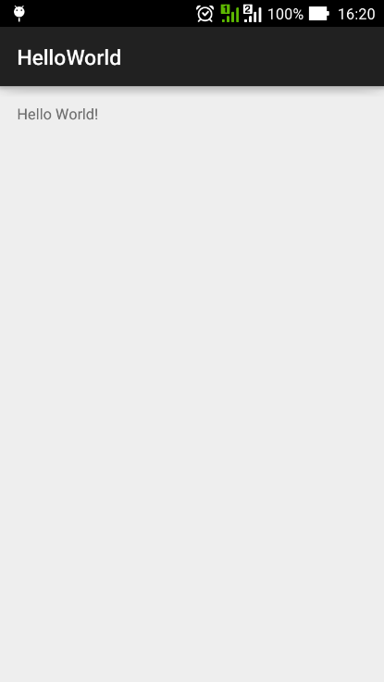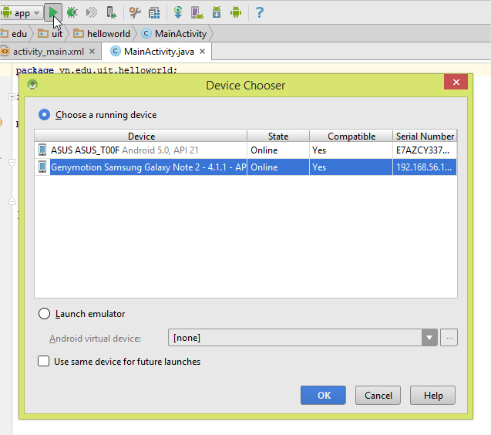Nhấn Run, chọn thiết bị sẽ chạy ứng dụng, chọn OK